Allgemein 1

aufwachen | 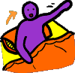 | felébred
ausruhen | 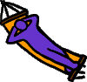 | pihen
austreten | 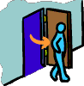 | kilép
gehbehindert | 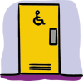 | mozgássérült
Buch |  | könyv
drängen | 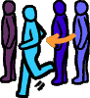 | tolakodik
dunkel | 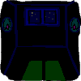 | sötét
eintreten | 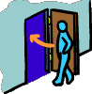 | belép
Fackel |  | fáklya
Feuer | 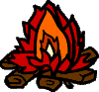 | tűz
Flasche |  | üveg
Flaschenpost |  | üvegposta
Foto | 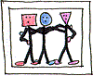 | fénykép
Fotoapparat | 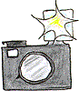 | fényképezőgép
Frauen | 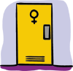 | nők
gefährlich | 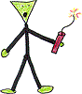 | veszélyes
geschlossen | 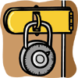 | zárva
hoch | 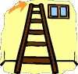 | magas
leicht | 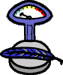 | könnyű
Männer | 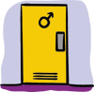 | férfiak
nass | 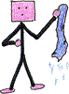 | vizes
offen | 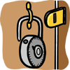 | nyitva
Ordnung |  | rend
Pfeife |  | pipa
schlafen | 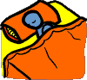 | alszik
Schloss |  | zár
schwer | 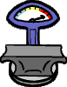 | nehéz
sehen | 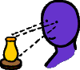 | látni
seicht | 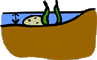 | sekély
tief | 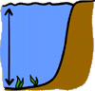 | mély
unordnung | 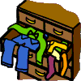 | rendetlenség
hören | 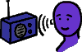 | hallgat
Anm.: Der Druck des Dokumentes kann sich wegen der vielen Grafiken etwas verzögern

